DOCUMENTO DE GIT HUB

1. En el primer punto realice las 6 funciones en las cuales aplicare en mi equipo con sus respectivas ramas

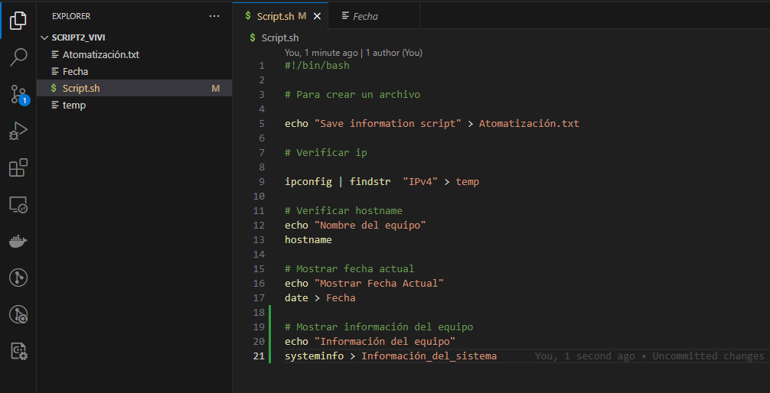

Aquí se agregó la fusión fecha donde evidenciamos que si esta funcionando y nos muestra la hora y fecha

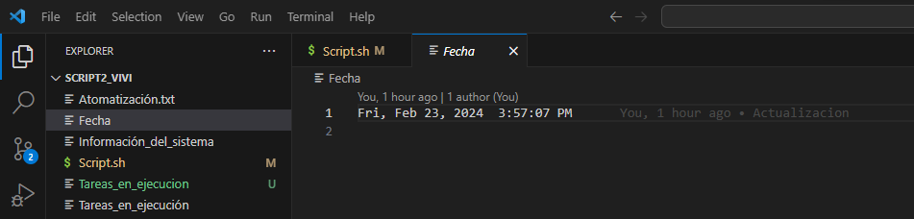

Aquí agregamos la función de información del sistema donde nos arroja el resumen del contenido del sistema 